NIÑOS SOLOS

POR SAMUEL BAK

ECOS Y REFLEJOS

ENSEÑANDO EL HOLOCAUSTO. INSPIRANDO EL AULA.

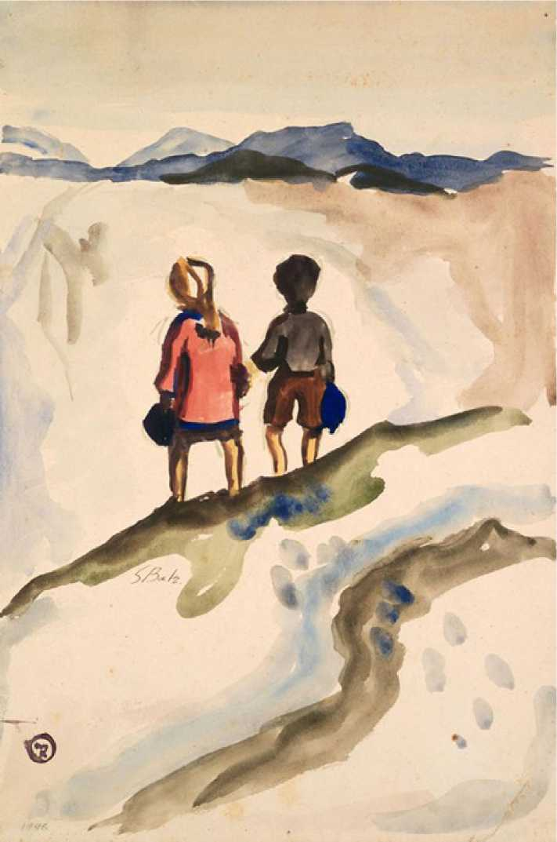

LIBERACIÓN

¿Cómo simboliza la pintura de Bak el “regreso a la vida” de los supervivientes?

CONSIDERA:

* ¿A quién representan los niños?
* ¿Qué sugiere el paisaje?
* ¿Qué significan los pasos?
* ¿Cuál es el tono o sentimiento general?

Campo de refugiados de Landsberg, 1946

Acuarela sobre papel

40,6 x 27,5 cm

Regalo del artista

Samuel Bak nació en Vilna, Lituania, en 1933. Mientras vivía en el gueto, se descubrió su talento artístico y se organizó una exposición de su obra. En 1943 fue enviado con su familia a un campo de trabajos forzados. Bak y su madre escaparon y se escondieron en un monasterio durante el resto de la guerra. Después de muchas adversidades, llegaron al campo de desplazados de Landsberg, Alemania, donde pintó Niños solos. En 1948, Bak emigró a Israel y estudió arte. Se convirtió en un artista de éxito y vivió en París, Roma, Suiza y Estados Unidos.

Fuente: Yad Vashem, “La angustia de la liberación reflejada en [el arte 1945-1947”, https://www.yadvashem.org/yv/en/exhibitions/art-liberation/bak.asp](https://www.yadvashem.org/yv/en/exhibitions/art-liberation/bak.asp)

© Asociación Ecos y Reflexiones